เอกสารแนบ 1

  **บันทึกข้อความ**

**ตัวอย่าง**

**ส่วนราชการ**  กองคลัง งานบริหารทั่วไป โทร 7951

**ที่** อว 0602.01(02) / XXX **วันที่** 11 ตุลาคม 2567

**เรื่อง** ขอดำเนินการเบิกรายการค่าใช้จ่ายค้างเบิกข้ามปีงบประมาณ พ.ศ. 2567

เรียน ผู้อำนวยการกองแผนงาน

ตามที่ กองคลังมีความจำเป็นขอเสนออนุมัติเบิกค่าใช้จ่ายค้างเบิกข้ามปีงบประมาณ พ.ศ. 2567   
ของรหัสผลผลิต พ 1.1.16(0)-1/19021 ผลผลิตการสนับสนุนด้านการเงินและบัญชี งบดำเนินงาน หมวดค่าตอบแทน รายการค่าตอบแทนล่วงเวลาราชการ วงเงินทั้งสิ้น 4,500.00 บาท โดยเบิกจ่ายจากงบประมาณรายจ่ายเงินรายได้ประจำปีงบประมาณ พ.ศ. 2568 นั้น

เพื่อให้เป็นไปตามข้อบังคับมหาวิทยาลัยสุโขทัยธรรมาธิราช ว่าด้วยการบริหารเงินรายได้และทรัพย์สินของมหาวิทยาลัย พ.ศ. 2561 ข้อ 28 จึงขอให้กองแผนงานพิจารณารายละเอียดการเบิกจ่ายข้ามปีงบประมาณ พ.ศ. 2567 โดยมีรายละเอียด ดังนี้

หน่วย : บาท

|  |  |  |  |
| --- | --- | --- | --- |
| **ปีงบประมาณ พ.ศ. 2567** | | **ปีงบประมาณ พ.ศ. 2568** | |
| 1. รหัสผลผลิต พ 1.1.16(0) ผลผลิตสนับสนุนด้านการเงินและบัญชี กิจกรรมหลักที่ 1 สนับสนุนงานด้านการเงินและบัญชี |  | 1. รหัสผลผลิต พ 1.1.16(0) ผลผลิตสนับสนุนด้านการเงินและบัญชี กิจกรรมหลักที่ 1 สนับสนุนงานด้านการเงินและบัญชี |  |
| 2. งบดำเนินงาน หมวดค่าตอบแทน รายการค่าล่วงเวลาราชการ |  | 2. งบดำเนินงาน หมวดค่าตอบแทน รายการค่าล่วงเวลาราชการ |  |
| 2.1 งบประมาณคงเหลือ ณ วันที่ 30 กันยายน 2567 | 5,000.00 | 2.1 งบประมาณคงเหลือ ณ วันที่ 11 ตุลาคม 2567 | 10,000.00 |
| 2.2 ค่าใช้จ่ายค่าเบิกข้ามปีงบประมาณ พ.ศ. 2567 | 4,500.00 | 2.2 เบิกจ่ายรายการค่าใช้จ่ายค้างเบิกข้ามปีงบประมาณ พ.ศ. 2567 จากงบประมาณรายจ่ายเงินรายได้ประจำปีงบประมาณ พ.ศ. 2568 | 4,500.00 |
| 2.3 งบประมาณคงเหลือหลังหักค่าใช้จ่ายค่าเบิกข้ามปีงบประมาณ พ.ศ. 2567 | 500.00 | 2.3 งบประมาณคงเหลือหลังหักค่าใช้จ่ายค่าเบิกข้ามปีงบประมาณ พ.ศ. 2567 | 5,500.00 |
| ทั้งนี้ การเบิกค่าใช้จ่ายค้างเบิกข้ามปีงบประมาณ พ.ศ. 2567 จากงบประมาณรายจ่ายเงินรายได้ประจำปีงบประมาณ พ.ศ. 2568 ไม่ส่งผลกระทบต่อแผนปฏิบัติราชการประจำปีและมีงบประมาณคงเหลือเพียงพอต่อการดำเนินการจนถึงสิ้นปีงบประมาณ พ.ศ. 2568 | | | |

จึงเรียนมาเพื่อโปรดพิจารณาด้วย จะขอบคุณยิ่ง

(นางสาวภทรวรรณ อักษร)

ผู้อำนวยการกองแผนงาน

เอกสารแนบ 2

  **บันทึกข้อความ**

**ส่วนราชการ** …………………………………………………………………………………………………………………………………………….…………………

**ที่** อว 0602. ................................................................... **วันที่** ………………………………………………………..………..……..………………...

**เรื่อง** ขออนุมัติเบิกค่าใช้จ่ายค้างเบิกข้ามปีงบประมาณ

เรียน อธิการบดี

1. ตามคำสั่ง/บันทึกที่...........................................ลงวันที่.......................................................................................................

ได้รับอนุมัติให้.............................................................................................................ระหว่างวันที่........................................................

แต่ไม่ได้ส่งหลักฐานเบิกจ่ายในปีงบประมาณ ปี พ.ศ. 2567 เนื่องจาก....................................................................................................

1. เหตุผลความจำเป็นต้องเบิกจ่ายข้ามปีงบประมาณ.............................................................................................................

3. ตามข้อบังคับมหาวิทยาลัยสุโขทัยธรรมาธิราช ว่าด้วยการบริหารเงินรายได้และทรัพย์สินของมหาวิทยาลัย พ.ศ. 2561 ข้อ 28 กำหนด “การเบิกจ่ายงบประมาณรายจ่ายประจำปีงบประมาณเงินรายได้ใด ให้กระทำภายในปีงบประมาณเงินรายได้นั้น เว้นแต่

(1) กรณีมีเหตุผลความจำเป็นต้องเบิกจ่ายข้ามปีงบประมาณเงินรายได้ **ให้อธิการบดีพิจารณาอนุมัติเป็นรายกรณี** โดยค่าใช้จ่ายนั้นจะต้องมีในงบประมาณรายจ่ายของโครงการในปีที่เกิดค่าใช้จ่ายและมีในงบประมาณรายจ่ายของโครงการรองรับในปีที่ขอเบิกจ่าย ทั้งนี้ให้เบิกจ่ายข้ามปีได้ไม่เกินหนึ่งปีงบประมาณเงินรายได้ กรณีเกินหนึ่งปีงบประมาณให้เสนอคณะกรรมการพิจารณาอนุมัติ”

4. โดยมีรายละเอียดงบประมาณรายจ่ายปี พ.ศ. 2567 และปี พ.ศ. 2568 ดังนี้

|  |  |  |  |
| --- | --- | --- | --- |
| ปี พ.ศ. 2567 | | ปี พ.ศ. 2568 | |
| ผลผลิตระดับกิจกรรม/โครงการ............................... |  | ผลผลิตระดับกิจกรรม/โครงการ.......................... |  |
| รหัส.............................กิจกรรมหลักที่....... |  | รหัส.............................กิจกรรมหลักที่....... |  |
| หมวดรายจ่าย........................... |  | หมวดรายจ่าย........................... |  |
| 1.**กรณียังไม่จองงบประมาณปีก่อน** (แนบใบจองงบประมาณ 2568-ค้างเบิกข้ามปี) |  | ได้รับจัดสรรงบประมาณรายจ่าย | ...............บาท |
| งบประมาณรายจ่ายคงเหลือ | ...............บาท | ใช้ไปตั้งแต่ 1 ตค.2567 ถึงปัจจุบัน | ...............บาท |
| ขอเบิกครั้งนี้ | ...............บาท | คงเหลือ | ...............บาท |
| คงเหลือ | ...............บาท | ขอเบิกครั้งนี้ | ...............บาท |
| 2.**กรณีจองงบประมาณปีก่อนแล้ว**  (2.1 แนบใบจองงบประมาณเดิม/สัญญายืมเงินเดิม)  (2.2 แนบใบจองงบประมาณปี 2567) |  | คงเหลือ | ...............บาท |

ทั้งนี้งบประมาณรายจ่ายปี พ.ศ. 2568 มีเพียงพอใช้จนถึงสิ้นปีงบประมาณ

5. จึงเรียนมาเพื่อโปรดพิจารณาอนุมัติค่าใช้จ่ายรายการ.......................................................................................

เป็นค่าใช้จ่ายค้างเบิกข้ามปี เบิกจ่ายจากงบประมาณรายจ่ายปี พ.ศ. 2568 ผลผลิตระดับกิจกรรม/ โครงการ............................. รหัส............................กิจกรรมหลักที่.......... หมวดรายจ่าย.............................จำนวนเงิน....................................บาท

(.............................................................)

ประธานสาขาวิชา/ผู้อำนวยการสำนัก/สถาบัน/สถาน/กอง/ศูนย์

เอกสารแนบ 3

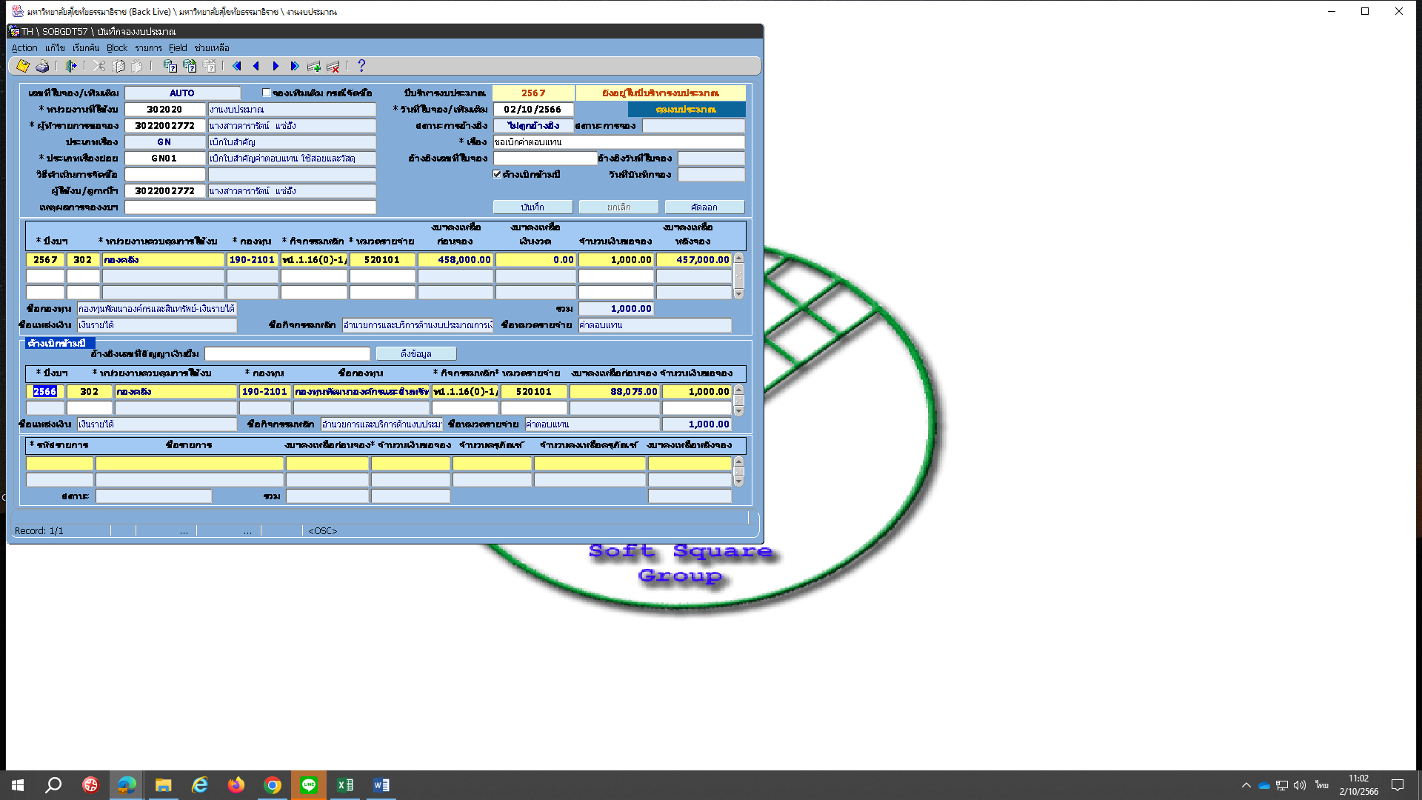**ตัวอย่างการจองงบประมาณปี 2568 - ค้างเบิกข้ามปี**

D

C

A

BB

การบันทึกจองงบประมาณกรณีค่าใช้จ่ายค้างเบิกข้ามปี ให้ ☑ ค้างเบิกข้ามปี (A) แล้วบันทึกข้อมูลค้างเบิกข้ามปี (B) ให้ครบถ้วน คลิกบันทึก (C) จะได้เลขที่ใบจองและเป็นการอนุมัติจองงบประมาณด้วย ถ้าคลิกที่ Save (D) จะได้เลขที่ใบจองแต่ยังไม่อนุมัติจองงบประมาณ ผู้มีอำนาจอนุมัติการจองจะต้องใช้โปรแกรม SOBGDT61 อนุมัติจองงบประมาณ แล้วจึงดำเนินการในขั้นตอนต่อไป

เอกสารแนบ 4

**ขั้นตอนการขออนุมัติเบิกค่าใช้จ่ายค้างเบิกข้ามปีงบประมาณ**

**หน่วยงาน**

บันทึกข้ออนุมัติขอเบิกค่าใช้จ่ายค้างเบิกข้ามปีงบประมาณ (แบบฟอร์ม)

กรณีเกิน 1 ปีงบประมาณ

กรณีไม่เกิน 1 ปีงบประมาณ

**กองแผนงาน**

**อนุมัติ**

ดำเนินการผูกพันเบิกจ่ายค่าใช้จ่ายค้างเบิกข้ามปีงบประมาณ

**กองคลัง**

**หน่วยงาน** รวบรวมเอกสาร อนุมัติค้างเบิกข้ามปีงบประมาณ

**อนุมัติ**

**หน่วยงาน** รวบรวมเอกสาร อนุมัติค้างเบิกข้ามปีงบประมาณ

**หน่วยงาน** เสนอ**อธิการบดี** เพื่อพิจารณาอนุมัติ

**ไม่อนุมัติ**

**สิ้นสุด**

**ไม่อนุมัติ**

**หน่วยงาน** เสนอ**คณะกรรมการบริหารเงินรายได้และทรัพย์สินฯ** เพื่อพิจารณาอนุมัติ